PRESSEINFORMATION
Techtronic Industries Redaktion:
Central Europe GmbH Pressebüro Dieter Tschorn & Partner
Walder Straße 53 Postfach 101152
40724 Hilden 69451 Weinheim
Tel. (02103) 960 149 Tel. (06201) 5 78 78
www.milwaukeetool.de www.pressebuero-tschorn.de

Tabless-Zellen: Der neue Standard bei 5,0 Ah
M18 HIGH OUTPUT XC5-Akkus verbinden hohe Leistung mit optimiertem Wärmemanagement und robuster Konstruktion

Wenn bei anspruchsvollen Anwendungen hohe Leistung gefragt ist, kommt es auf eine zuverlässige und konstante Energieversorgung an. Der neue M18 HIGH OUTPUT XC5-Akku von Milwaukee wurde genau dafür entwickelt. Er liefert bis zu 50 Prozent mehr Leistung als ein bisheriger M18 B5-Akku. Gleichzeitig sorgen optimiertes Wärmemanagement, robuste Konstruktion und weiterentwickelte Elektronik für Zuverlässigkeit im professionellen Einsatz. Milwaukee wird den neuen Akku ab Anfang 2027 im Standard-Lieferumfang seiner M18-Werkzeuge anbieten und damit einen Akku mit Tabless-Zellen serienmäßig in breitem Umfang einsetzen.

Bis zu 50 Prozent mehr Power und Produktivität

Der neue Akku ermöglicht bis zu 50 Prozent mehr Produktivität als der M18 B5 unter identischen Testbedingungen. Die REDLINK Elektronik überwacht die Betriebsbedingungen und hält den Akku im idealen Temperaturbereich. Damit unterstützt sie eine zuverlässige Leistungsabgabe auch bei anspruchsvollen Anwendungen, reduziert Abschaltungen durch zu starke Erwärmung und ermöglicht den Betrieb bei Temperaturen von bis zu -28 °C. Die optimierte Zellkonstruktion verbessert das Wärmemanagement und unterstützt vor allem eine konstante Leistungsabgabe, insbesondere bei Anwendungen mit mittlerem und hohem Leistungsbedarf.

Für den harten Einsatz auf der Baustelle

Neben der Leistung wurde auch die Widerstandsfähigkeit des Akkus weiterentwickelt. Eine Gummiummantelung schützt vor Feuchtigkeit sowie vor mechanischen Beanspruchungen durch Schläge und Stöße. Die Wasserschutz-Konstruktion leitet Kondenswasser aus dem Akku und von der Elektronik weg. Eine überarbeitete Nylon-Anschlussabdeckung und eine optimierte Stromkabelführung unterstützen zudem die Leistung bei extremer Kälte.

Für eine schnelle Kontrolle des Ladezustands verfügt der Akku über eine vierstufige Ladestandsanzeige mit gut sichtbaren LEDs. So lässt sich der verbleibende Ladezustand auf einen Blick erfassen und der nächste Akkuwechsel besser planen.

Kompatibel mit dem gesamten M18 System

Der M18 HIGH OUTPUT XC5-Akku ist vollständig mit dem M18 System kompatibel. Damit steht die zusätzliche Leistungsfähigkeit für die gesamte M18-Plattform zur Verfügung, die inzwischen mehr als 325 Lösungen für unterschiedliche Anwendungen in Handwerk und Industrie umfasst.

Weitere Informationen: www.milwaukeetool.de

Fotos: Milwaukee

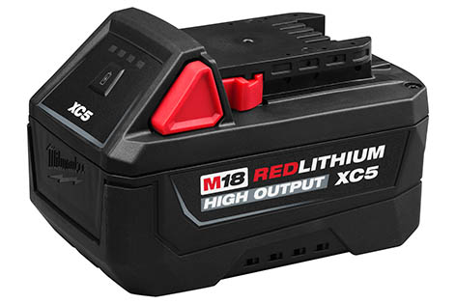
Der M18 HIGH OUTPUT XC5-Akku verbindet hohe Leistung mit optimiertem Wärmemanagement und robuster Konstruktion.


Die höhere Leistungsfähigkeit basiert unter anderem auf der Tabless-Zelltechnologie.


Der M18 HIGH OUTPUT XC5-Akku ist vollständig mit dem M18 System kompatibel.

